CREATE TABLE pasajero(

id serial,

nombre character varying(100),

direccion_residencia character varying,

fecha_nacimiento date,

CONSTRAINT pasajero_pkey PRIMARY KEY (id)

)

CREATE TABLE viaje(

id serial,

id_pasajero integer,

id_trayecto integer,

inicio date,

fin date,

CONSTRAINT viaje_pkey PRIMARY KEY (id),

FOREIGN KEY (id_pasajero) REFERENCES pasajero (id)

)

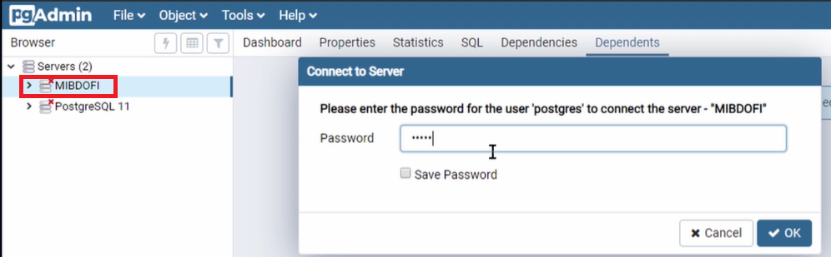

Cree base de datos

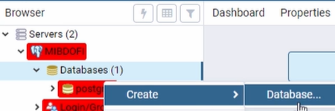

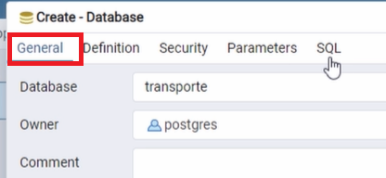

Escoge “Public” / Tables / Create

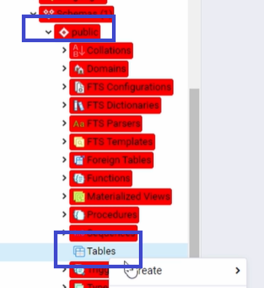

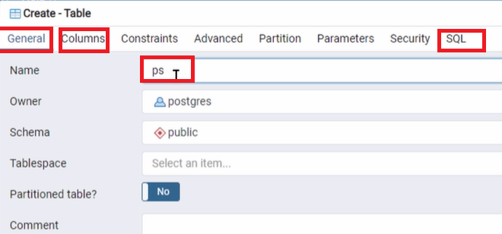

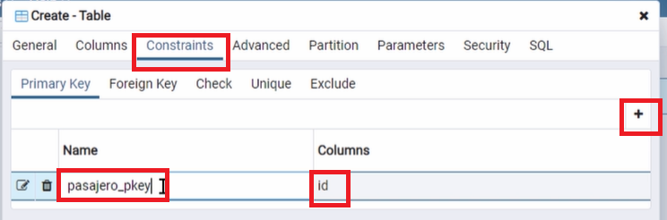

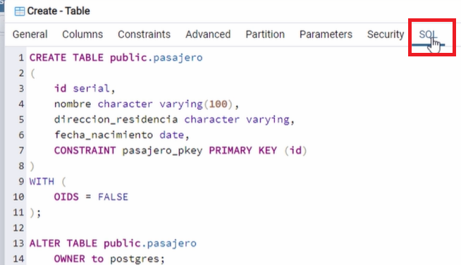

O por script

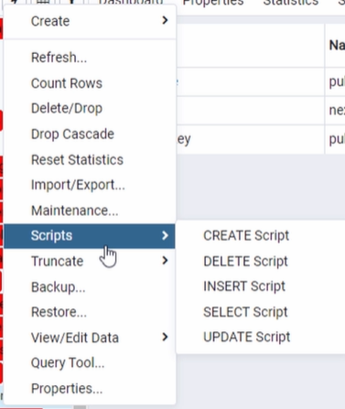

Script de insersion

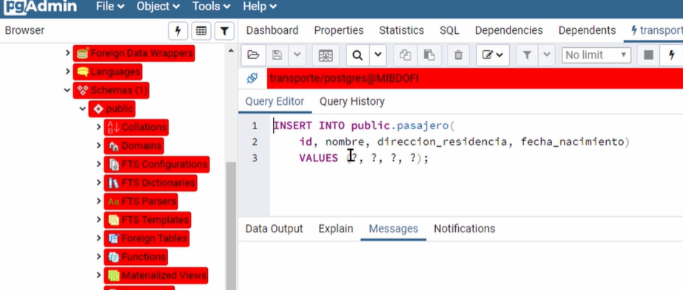

**Particiones**

- Separacion fisica de datos

- Mantiene estructura logica

-- Tabla bitacora_viaje

CREATE TABLE **public.bitacora_viaje**(

id serial,

id_viaje integer,

fecha date

) PARTITION BY RANGE (fecha)

WITH (OIDS = FALSE);

ALTER TABLE public.bitacora_viaje OWNER to postgres;

-- Vamos a crear la particion

CREATE TABLE bitacora_viaje201001

PARTITION OF **public.bitacora_viaje**

FOR VALUES FROM ('2010-01-01') TO ('2020-04-24');

-- Insertamos un dato --> ERROR antes de crear la particions

INSERT INTO public.bitacora_viaje(id_viaje, fecha)

VALUES(1, '2010-01-01');

-- Mostramos los valores de la tabla bitacora_viaje (toma todas las particiones)

SELECT * FROM bitacora_viaje;

--Si solo queremos ENERO

SELECT * FROM bitacora_viaje_201001;

Ventaja de las tablas particionadas es que puedes utilizar la sentencia TRUNCATE, la cual elimina toda la información de una tabla, pero a nivel partición.

Es decir, si tienes una tabla con 12 particiones (1 para cada mes del año) y deseas eliminar toda la información del mes de Enero; con la sentencia ALTER TABLE tabla TRUNCATE PARTITION enero; podrías eliminar dicha información sin afectar el resto.